**ระบบสุริยะคืออะไร?**

**ระบบสุริยะ** คือ ระบบที่กำเนิดมาจาก**เนบิวลาสุริยะ (Solar Nebular)** ซึ่งประกอบไปด้วยฝุ่นและแก๊ส ส่วนใหญ่เป็นแก๊สไฮโดรเจนและฮีเลียมรวมไปถึงธาตุหนักต่าง ๆ ที่ได้ก่อตัวเป็นดวงอาทิตย์ที่บริเวณศูนย์กลางของระบบสุริยะ

     ส่วนสสารที่เหลือจะรวมตัวเป็น**จานดาวเคราะห์**กระจายตัวกันหมุนรอบดวงอาทิตย์ โดยสสารที่มีจุดหลอมเหลวสูงจะกระจายอยู่ใกล้กับดวงอาทิตย์ ]ส่วนสสารที่มีจุดหลอมเหลวต่ำจะถูกผลักออกห่างจากดวงอาทิตย์ เกิดการชนกันและพอกพูนมวลเรื่อย ๆ จนกลายมาเป็นดาวเคราะห์บริวารของดวงอาทิตย์ในที่สุด

    ระบบสุริยะ มีดวงอาทิตย์เป็นศูนย์กลาง ประกอบไปด้วยดาวเคราะห์ (Planet) หรือดาวที่ไม่มีแสงสว่างในตัวเอง 8 ดวง ได้แก่ **ดาวพุธ, ดาวศุกร์, โลก, ดาวอังคาร, ดาวพฤหัสบดี, ดาวเสาร์, ดาวยูเรนัส และดาวเนปจูน**รวมไปถึงดาวเคราะห์แคระ เช่น **ดาวพลูโต, ดวงจันทร์บริวาร, ดาวเคราะห์น้อย, วัตถุในแถบไคเปอร์, ดาวหาง, สะเก็ดดาว**และ**ฝุ่นระหว่างดาวเคราะห์**

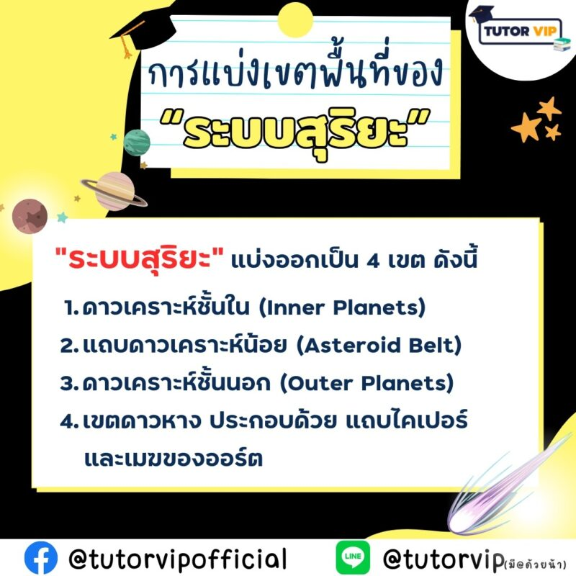

**การแบ่งเขตพื้นที่ของระบบสุริยะ**

นักดาราศาสตร์ได้แบ่งเขตพื้นที่รอบดวงอาทิตย์ในระบบสุริยะออกเป็น **4 เขต** ตามตำแหน่งที่เกิด, ลักษณะการเกิด และสัดส่วนของธาตุที่เป็นองค์ประกอบ ดังนี้

1. **ดาวเคราะห์ชั้นใน (Inner Planets)** คือ ดาวเคราะห์ที่อยู่ระหว่างดวงอาทิตย์กับแถบดาวเคราะห์น้อย ประกอบด้วย**ดาวพุธ, ดาวศุกร์, โลก และดาวอังคาร**ดาวเคาระห์ชั้นในจะมีพื้นผิวแข็งเป็นหินและมีแก่นเป็นโลหะ จึงเรียกว่า **“ดาวเคราะห์หิน (Rocky Palnet)”**
2. **แถบดาวเคราะห์น้อย (Asteroid Belt)**คือ กลุ่มของดาวเคราะห์น้อยที่เป็นเศษที่เหลือจากการพอกพูนมวลซึ่งไม่สามารถประกอบเป็นดาวเคราะห์หินขนาดใหญ่ได้เนื่องจากถูกแรงรบกวนจากดาวพฤหัสบดี แถบของดาวเคราะห์น้อยจะตั้งอยู่ระหว่างวงโคจรของดาวอังคารและดาวพฤหัสบดี
3. **ดาวเคราะห์ชั้นนอก (Outer Planets)**คือ ดาวเคราะห์แก๊สขนาดยักษ์ที่มีองค์ประกอบหลักเป็นไฮโดรเจน, ฮีเลียม และมีเทน อยู่ห่างจากแถบดาวเคราะห์น้อยออกไป ประกอบด้วย **ดาวพฤหัสบดี, ดาวเสาร์, ดาวยูเรนัส และดาวเนปจูน**